

**№128 (7258)   Субота, 20 кастрычніка 2012 г.**

Новы імідж стварае праца

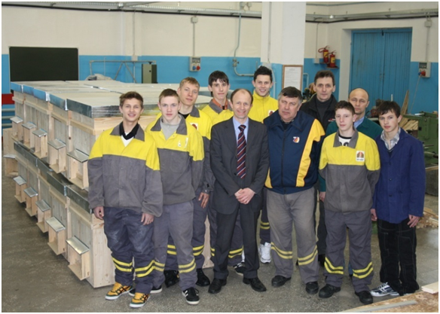

**Выхаваць грамадзяніна-патрыёта, працаўніка ісем'яніна — такую задачуставяць перад сабой педагогі Сенненскай школы-інтэрната для дзяцей-сірот і дзяцей, якія засталіся без апекі бацькоў. Усебакова падрыхтаваць дзяцей да самастойнага жыцця ў соцыуме, сфарміраваць у іх цвёрдую грамадзянскуюпазіцыю, выхаваць станоўчыя чалавечыя якасці работнікам установы дапамагае сістэмнаедалучэнне выхаванцаў дарознабаковай працоўнай, грамадскай і сацыяльна-камунікатыўнай дзейнасці.**

З 2008 па 2011 год Сенненская школа-інтэрнат працавала ў рамках эксперыментальнага праекта Міністэрства адукацыі Рэслублікі Беларусь па ўкараненні мадэлі практыка-арыентаванага адукацыйнага асяроддзя школ-інтэрнатаў для дзяцей-сірот і дзяцей, якія засталіся без апекі бацькоў, што забяспечвае больш высокую эфектыўнасць сацыялізацыі і прафесійнага самавызначэння дзяцей (сёння праект рэалізоўваецца ў інавацыйным рэжыме),

Найважнейшым вынікам гэтай эксперыментальнай работы стала стварэнне і рэалізацыя праграмы "Псіхолага-педагагічнае суправаджэнне і сістэма выхаваўчай работы па сацыяльна-прафесійным вызначэнні выхаванцаў", якая ўключае прафарыентацыю і прафесійную падрыхтоўку, а таксама прадугледжвае актыўны ўдзел выхаванцаў у розных праектах працоўнай і сацыяльнай накіраванасці.

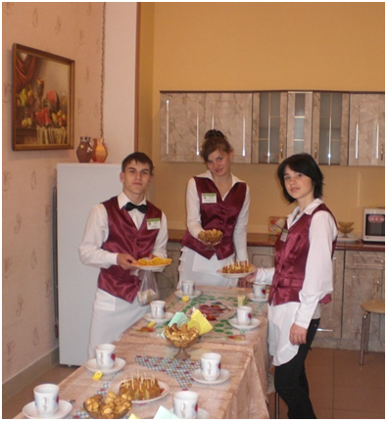

3 верасня 2001 года навучэнцы школы-інтэрната атрымліваюць прафесійную падрыхтоўку, Пасля заканчэння школы ім прысвойваюцца рабочыя кваліфікацыі сталяра, швачкі, агародніка, трактарыста-машыніста. Ва ўстанове створана сучасная матэрыяльна-тэхнічная база: у асноўным за кошт пазабюджэтных сродкаў абсталяваны сталярная, слясарная і дзве швейныя майстэрні, ёсць свая парніковая гаспадарка, парк сельскагаспадарчай тэхнікі, пчальнік.

Зямельныя ўгоддзі, на якіх таксама працуюць выхаванцы школы-інтэрната, складаюць 34 гектары. Гэты напрамак асабліва актуальны, калі ўзяць пад увагу той факт, што большасць дзяцей з'яўляюцца выхадцамі з сельскай мясцовасці.

Вытворчая дзейнасць з удзелам падлеткаў дазваляе не толькі пастаянна папаўняць пазабюджэт установы, але і забяспечваць школу-інтэрнат агароднінай, сталярнымі і швейнымі вырабамі. Акрамя таго, выхаван-цы атрымліваюць выдатную магчымасць зарабіць свае першыя грошы.

У 2012 годзе для харчавання дзяцей было нарыхтавана 17 тон сельскагаспадарчай прадукцыі на суму 37,8 мільёна рублёў. У сталярнай майстэрні для дзіцячых спальняў выраблена 219 ложкаў і 50 тумбачак, адрамантавана больш за 100 аконных рам. У швейнай майстэрні дзяўчаты пашылі 600 камплектаў пасцельнай бялізны, 320 пакрывал і 210 камплектаў штор.

Эканомія бюджэтных сродкаў па гэтых пазіцыях склала больш за 100 мільёнаў рублёў.

Школьная вытворчасць таксама дазваляе нам паспяхова ўдзельнічаць у сезонных абласных і раённых кірмашах-продажах.

Педагагічны калектыў школы-інтэрната робіць усё для таго, каб дзеці былі працавітымі, самастойнымі, маглі самі паляпшаць свой побыт. У рамках вучнёўскага самакіравання створаны творчыя групы педагогаў і дзяцей, якія ажыццяўляюць рамонт памяшканняў, добраўпарадкаванне тэрыторыі, догляд кветнікаў, садовых дрэў, пакаёвых раслін, а таксама займаюцца пасадкай агародніны і ўборкай ураджаю. Ёсць творчыя групы, якія аб'ядноўваюць краязнаўцаў, юных пажарнікаў, аматараў дэкаратыўна-прыкладнай творчасці.

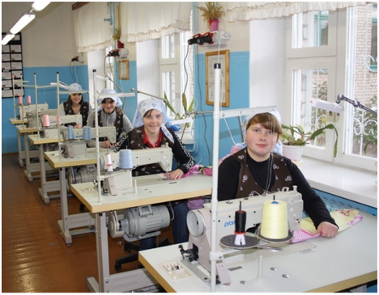Напрыклад, у гуртку "Школа рамонту" выхаванцы асвойваюць розныя віды будаўніча-рамонтных работ, у тым ліку аддзелачных, займаюцца дызайнерскім афармленнем і абсталяваннем памяшканняў установы. А члены гуртка "Краязнаўцы Сенненшчыны" правялі акцыю рэспубліканскага маштабу: устанавілі і даказалі факт пахавання дзяцей-сірот на мясцовых могілках у гады вайны. На месцы пахавання быў усталяваны памятны знак, выраблены на грошы, сабраныя былымі выпускнікамі і работнікамі школы-інтэрната.   Адкрыццё "Лабараторыі пчалярства" (кабінет тэарэтычнага і практычнага вывучэння старажытнага народнага промыслу) у сваю чаргу дало магчымасць вывесці заняткі пчалярствам у школе-інтэрнаце на якасна новы ўзровень. Гэта і навучанне выхаванцаў, і арганізацыя міжраённых курсаў, і абмен вопытам з беларускімі і італьянскімі пчалярамі, і выраб вулляў, рамак, пашыў рабочага адзення для пчаляроў.

З мэтай падрыхтоўкі навучэнцаў 9-х і 11 -х класаў да самастойнага жыцця ў школе-інтэрнаце паспяхова функцыянуе аддзяленне сацыяльна-бытавой адаптацыі "Сялянская сядзіба". Тут дзеці самастойна жывуць на працягу 2-3 тыдняў.

Выхаванцы, якія атрымалі да-кументы аб агульнай сярэдняй адукацыі і прафесійнай падрыхтоўцы і маюць вопыт работы ў вы творчых групах і розных працоўных праектах, у перыяд летніх канікул, як правіла, працаўладкоўваюцца ў арганізацыі і на прадпрыемствы, набываючы, такім чынам, неабходны жыццёвы вопыт. Практыка-арыентаванае адукацыйнае асяроддзе адназначна пераўтварае жыццё выхаванцаў. Яны мяняюцца ў лепшы бок, пазбаўляюцца негатыўнага грузу мінулага, ставяцьбольш значныя жыццёвыя мэты: атрымаць прафесію, адукацыю (у тым ліку вышэйшую і сярэднюю спецыяльную), стварыць сям'ю. У выніку дзеці пачынаюць лепш вучыцца, і фарміруецца новы, пазітыўны, вобраз выхаванца школы-інтэрната — культурнага, ветлівага і працавітага чалавека. Мяняецца і само аблічча ўстановы, якая становіцца для дзяцей сапраўдным домам.

**Леанід КАЗЛОЎ,** **дырэктар Сенненскай школы-інтэрната для дзяцей-сірот і дзяцей, якія засталіся без апекі бацькоў.**